Guía 5°tos básicos “Juegos durante la colonia en Chile”
Objetivo priorizado OA 01: Demostrar la aplicación de las habilidades motrices básicas adquiridas, en una variedad de actividades deportivas; por ejemplo: realizar un giro sobre una viga de equilibrio, lanzar un balón hacia la portería y correr una distancia determinada (por ejemplo: 50 o 100 metros).
-Antes de comenzar la lectura te sugiero que veas el video que ha sido enviado junto a esta guía.

Juegos durante la colonia en Chile
En este siglo o tiempo se realizan una gran cantidad de tradiciones en los distintos tipos de juegos de la Colonia en Chile. Varios de estos juegos se practicaban en caballos, que era lo que se acostumbraba a usar en la época. En estos juegos, se le suman otra gran cantidad que eran:
Las peleas de gallos, los cuales se realizaban en lugares especiales para eso, llamados “reñideros”.
Este tipo de juegos convocaban a una gran cantidad de público. La unión de hispano-indígena e hispano-chileno queda en descubierto gracias a la práctica de los distintos tipos de juegos que se practicaban. Algunos de los juegos que practicaban eran de los mapuches y entre ellos están: la chueca, la taba, también otros. Los cuales se juegan o recuerdan ahora generalmente en las fiestas patrias
Los juegos que era para familias más acomodadas eran: las escondidas, la gallina ciega, el cordero sal de mi huerta, la otra esquina por ahí, el pimpín serafín, el Ca-ti-ta-ja, el hilo de oro. El juego de la pelota fue traído por los españoles y practicado en anfiteatros especialmente construidos, y luego en las canchas de pelota. El volatín también se juega en canchas, donde igualmente se salta a la cuerda.
En ese tiempo los pasatiempos de las sociales eran los paseos en carreta, los juegos de prenda, la infaltable lotería, el ajedrez, las damas, principalmente juegos de mesa, los cuales se jugaban en los salones y cafés. También había salas especiales para poder jugar cartas.
El juego que se integra a Chile es el billar, el cual se integra en 1982.
Las bolitas, el columpio, el diábolo, el trompo, el emboque, el palo encebado, la carrera de carretas humanas, y de ensacados, el fútbol, y otras competencias, también eran jugadas en la colonia, y fueron a pareciendo a medida que pasaban los años.

Principales juegos de la colonia:
A continuación se presentaran los principales juegos de la colonia, los cuales son los que se conocen o juegan actualmente:
La Chueca este juego es de origen mapuche, también estaba presente en la Colonia. A este juego también lo llamaron palitún, los indígenas

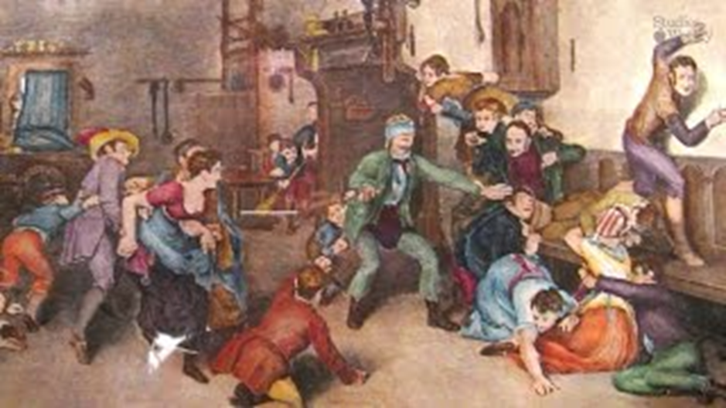

Juegos de la Colonia en Chile
Las Tabas Este juego era principalmente de destreza. Este juego se realiza con tabas (hueso de la pata del cordero o carnero).
Este juego pasó de la Argentina a Chile y que primero lo jugaron los mapuches quienes lo llamaron tafan y después los hombres de la Patria Vieja (1810-1814). En 1842 ya hay disposiciones que prohíben en la calle las ruedas de jugadores de tabas.
Luche Este juego es de origen español. Y principalmente era de niñas. Éste consiste en ir sacando de ciertas divisiones horizontales y transversales dibujadas en el suelo, a la que se le da con un pie, llevando Juegos de la Colonia en Chile
Billar En la Colonia se practicaba un juego de origen italiano llamado truco, pero los españoles, en lugar de jugarlo en el suelo, lo hacían sobre una mesa con barandas y troneras, con dos arcos en su cubierta, uno en la parte superior y el otro en la inferior.
Palo Encebado Este juego consiste en trepar una vara de cinco a seis metros y unos pocos centímetros de diámetro. La cual parada en la tierra, muy derecha, la cual esta untada de grasa, por la cual se trepa, para alcanzar un premio atado en su cima. Pero la diversión de este juego es ver como suben y refalan los que intentan llegar a la cima. Este juego era jugado en la Colonia y todavía es jugado en las fiestas patrias.
Bolitas. En Chile se cree que se popularizaron en los años republicanos,
Carreras a la Chilena este juego es principalmente de diversión para adultos
En octubre de 1556, el Cabildo dispuso que el día de San Andrés se hiciese un rodeo en la plaza pública.
Después los caballos llenaron la vida deportiva. Las carreras de a caballo con apuestas constituían las delicias de los españoles.
Las alcancías eran unas bolas llenas de flores, agua de olor y polvos perfumados, que se las tiraban corriendo, unos jinetes a otros, recibiéndolas en un escudo, donde se quebraban;
Correr cañas, era una pelea a caballo entre diferentes cuadrillas, usando cañas por armas. Este juego o ejercicio para ostentar destreza.
Correr sortijas, era un torneo, un ejercicio de destreza que consistía en ensartar en la punta de una vara, corriendo a caballo, una sortija pendiente de una cinta a cierta altura.
Diábolo, Juguete que consiste en una especie de carrete formado por dos conos unidos por su vértice, el cual se hace girar sobre una cuerda atada al extremo de dos palillos que se manejan con ambas manos, subiendo y bajando éstos alternativamente.

Actividad:
Responde las siguientes preguntas, en base a lo recién leído:
- ¿Qué juegos practicados durante la Colonia, ves que se siguen practicando en la actualidad?
- ¿Cuál era el sentido de la práctica de estos juegos? (reunión social, diversión, etc.) Explica
- ¿Cuáles de estos juegos presentados te parecen que son más peligrosos de practicar? ¿Por qué?

